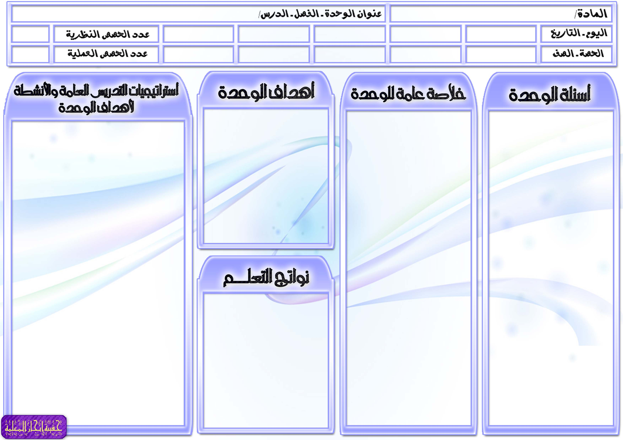
الفقه والسلوك للصف السادس الابتدائي
الوحدة الثالثة : صلاة الكسوف

السؤال الرئيسي
- وضحي بعض خصائص الشمس والقمر التي تدل على عظم قدرة الله.
أسئلة الوحدة/ الفصل
- عرفي معنى الكسوف.
- بيني الحكمة من حدوث الكسوف.
- عددي العبادات التي تشرع عند حدوث الكسوف.
- اذكري حكم صلاة الكسوف.
أسئلة المحتوى
- عيني وقت صلاة الكسوف.
- ميزي صفة صلاة الكسوف.
- ابرزي سنن صلاة الكسوف.

أهم المفاهيم التي تتعرض لها الوحدة / الفصل
- كسوف الشمس
- خسوف القمر

الموضوعات والمفردات التي ستغطيها الوحدة/ الفصل
- الحكمة من حدوث الكسوف والعبادات التي تشرع عند حدوثه
- صفة صلاة الكسوف

يتوقع من الطالبة أن:
- توضح بعض خصائص الشمس والقمر التي تدل على عظم قدرة الله.
- تعرف معنى الكسوف .
- تبين الحكمة من حدوث الكسوف.
- تعدد العبادات التي تشرع عند حدوث الكسوف.

- تذكر حكم صلاة الكسوف.
- تعين وقت صلاة الكسوف.
- تميز صفة صلاة الكسوف.
- تبرز سنن صلاة الكسوف.

أوجه سؤال الوحدة للطالبات ثم أناقشهن في الإجابة:
(الكسوف)
من خلال طريقة التعلم التعاوني أقوم بتقسيم التلميذات إلي مجموعات عمل صغيرة وأطلب من التلميذات توضيح معنى الكسوف وأقوم بمراقبة العمل داخل المجموعات ثم أقوم بالتعليق والتعقيب على عمل المجموعات وتحديد التصور الأمثل.
(حكم صلاة الكسوف)
من خلال طريقة لعب الأدوار أقوم بتنظيم مجموعة من التلميذات في موقف درامي يوضح حكم صلاة الكسوف وأطلب من التلميذات ملاحظة العرض وتسجيل ملاحظاتهن ثم أقوم بمناقشتهن في ملاحظاتهن بعد العرض.
(صفة صلاة الكسوف)
من خلال طريقة العصف الذهني أوجه للتلميذات عدة أسئلة منها وضحي صفة صلاة الكسوف؟ ومن خلال استقبال إجابات التلميذات أقوم بتسجيل كل الإجابات مهما كانت غير مقنعة ثم أقوم بعد ذلك ومن خلال مناقشة التلميذات باستبعاد الإجابات التي لا تصلح وتقويم الإجابات الأخرى لنصل لأفضل وأدق إجابات للأسئلة.

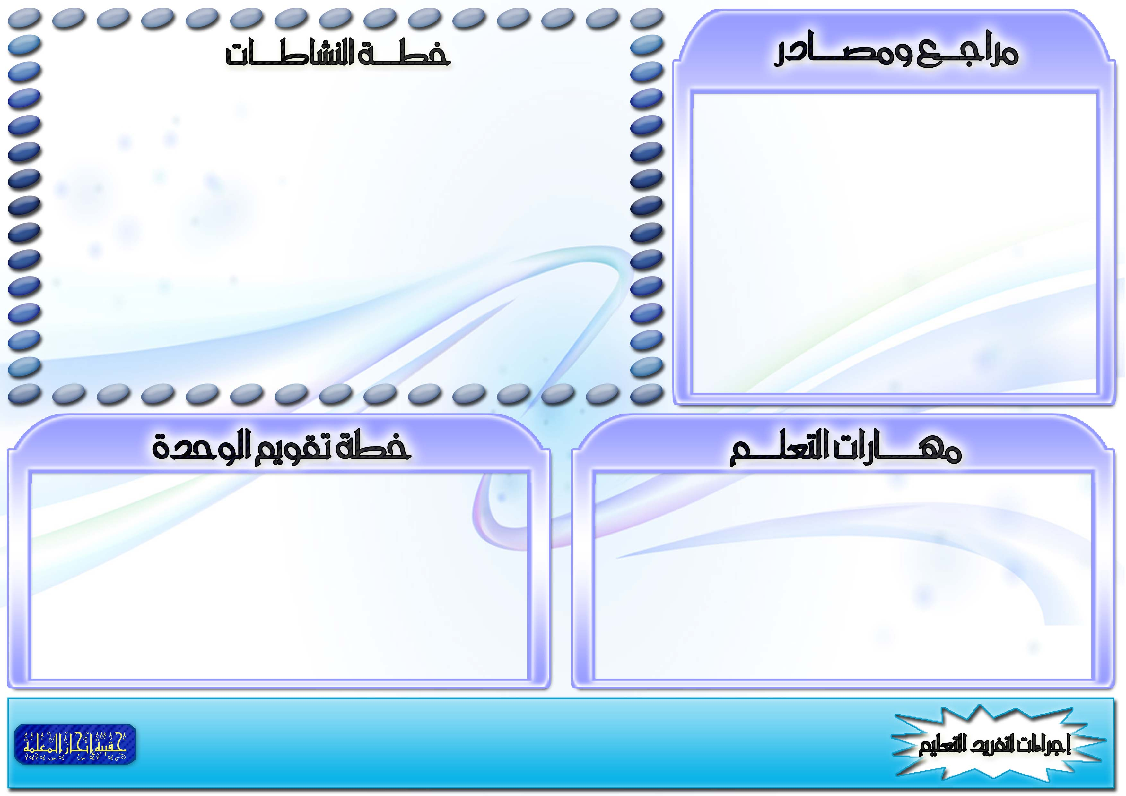
المهارات المطلوبة مسبقاً لدى الطالبة
- التعامل مع الحاسوب بقدر مناسب.
- التحضير للدروس مسبقا.
- جمع مجموعة من المعلومات من خلال المكتبة المدرسية والشبكة العنكبوتية .
في حال عدم توفر بعض المهارات ، سيتم إجراء التالي
- تكليف طالبة مميزة في الحاسب ويلتفت حولها الباقون للمشاهدة والمشاركة بالرأي.
- تكليف الطالبات بقراءة سريعة للدرس داخل الفصل.

معلومات النشاط |  | متطلبات التنفيذ |  |  |  |  | ملاحظات التنفيذ الراجعة
الرقم | الصفحة | المتطلبات | مدى توفرهـا | إجراءات توفرهـا | متابعة توفرهـا
1 | 15 | كتاب النشاط
2 | 15 | كتاب النشاط
3 | 16 | كتاب النشاط
4 | 16 | كتاب النشاط
5 | 16 | كتاب النشاط

موارد مطبوعة : صور ملونة خاصيتي الكسوف والخسوف.
مصادر على شبكة الانترنت: يمكن الاستزادة من المعلومات من خلال زيارة الرابط التالي:
مواد مستهلكة: عروض بور بوينت.
أخرى: خارطة مفاهيم توضح الحكمة من حدوث الكسوف.

سيتم تقويم الطالبات من خلال :
- توضح بعض خصائص الشمس والقمر التي تدل على عظم قدرة الله.
- تعرف معنى الكسوف.
- تبين الحكمة من حدوث الكسوف.
- تعدد العبادات التي تشرع عند حدوث الكسوف.
- تذكر حكم صلاة الكسوف.
- تعين وقت صلاة الكسوف.
- تميز صفة صلاة الكسوف.

مصادر الطالبات ( مطبوعات ، مواقع )
أنشطة الطالبات الموهوبات
أنشطة الطالبات اللاتي تواجهن صعوبات تعلم.
أخرى : (تذكر)

